**Лабораторная работа 1.3.3**

ИЗМЕРЕНИЕ ВЯЗКОСТИ ВОЗДУХА ПО ТЕЧЕНИЮ В ТОНКИХ ТРУБКАХ

**Тимонин Андрей**

**Б01-208**

Содержание

**1) Аннотация** 2

**2) Теоретические сведения** 2

**3) Используемое оборудование** 3

**4) Результаты измерений и обработка данных** 5

**5) Заключение** 7

# **1) Аннотация**

**Цель работы:** экспериментально исследовать свойства течения газов по тонким трубкам при различных числах Рейнольдса; выявить область применимости закона Пуазейля и с его помощью определить коэффициент вязкости воздуха.

**В работе используются:** система подачи воздуха (компрессор, поводящие трубки); газовый счетчик барабанного типа; спиртовой микроманометр с регулируемым наклоном; набор трубок различного диаметра с выходами для подсоединения микроманометра; секундомер.

# **2) Теоретические сведения**

Работа посвящена изучению течения воздуха по прямой трубе круглого сечения. Движение жидкости или газа* вызывается перепадом внешнего давления на концах Δ𝑃𝑃 трубы, чему в свою очередь препятствуют силы вязкого («внутреннего») трения, действующие между соседними слоями жидкости, а также со стороны стенок трубы.

**Сила вязкого трения** как в жидкостях, так и в газах описывается законом Ньютона: касательное напряжение между слоями пропорционально перепаду скорости течения в направлении, поперечном к потоку. В частности, если жидкость течёт вдоль оси 𝑥𝑥, а скорость течения 𝑣𝑣𝑥𝑥(𝑦𝑦) зависит от координаты 𝑦𝑦, в каждом слое возникает направленное по 𝑥𝑥 касательное напряжение

Величину 𝜂𝜂 называют коэффициентом динамической вязкости (или просто вязкостью) среды.

**Объёмным расходом** (или просто расходом) 𝑄𝑄 называют объём жидкости, протекающий через сечение трубы в единицу времени. Величина 𝑄𝑄 зависит от перепада давления Δ𝑃𝑃, а также от свойств газа (плотности 𝜌𝜌 и вязкости 𝜂𝜂) и от геометрических размеров (радиуса трубы 𝑅𝑅 и её длины 𝐿𝐿). Основная задача данной работы — исследовать эту зависимость экспериментально.

Характер течения в трубе может **быть ламинарным либо турбулентным**. При ламинарном течении поле скоростей 𝐮(𝐫) образует набор непрерывных линий тока, а слои жидкости не перемешиваются между собой. **Турбулентное течение** характеризуется **образованием вихрей** и активным перемешиванием слоев, при этом даже в стационарном течении в каждой точке имеют место существенные флуктуации скорости течения и давления.

Характер течения определяется безразмерным параметром задачи — числом Рейнольдса:

где 𝜌 — плотность среды, 𝜌 — характерная скорость потока, 𝜂𝜂 — коэффициент вязкости среды, 𝜌 — характерный размер системы (размер, на котором существенно меняется скорость течения). Это число имеет смысл отношения кинетической энергии движения элемента объёма жидкости к потерям энергии из-за трения в нём Re ∼ 𝐾/𝐴тр. При достаточно малых Re в потоке доминируют вязкие силы трения и течение, как правило, является ламинарным. С ростом числа Рейнольдса может быть достигнуто его критическое значение Reкр, при котором характер течения сменяется с ламинарного на турбулентный. Из опыта известно, что переход к турбулентному течению по трубкам круглого сечения наблюдается при Reкр ≈ 103.

# **3) Используемое оборудование**

|  |  |  |
| --- | --- | --- |
| **Прибор** | **Цена деления** | **Погрешность** |
|  |  |  |
|  |  |  |
|  |  |  |

**Схема установки**

Параметры установки

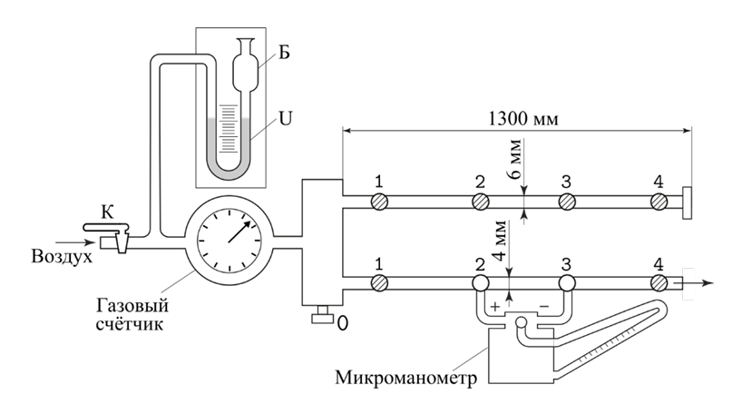

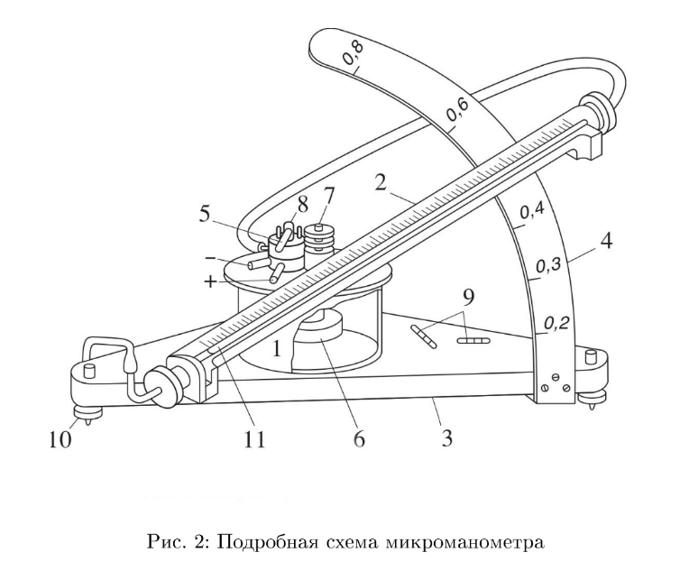

!Параметр установки L*0.2*9,80665 Па!

**Газовый счётчик**. В работе используется газовый счётчик барабанного типа, позволяющий измерять объём газа Δ𝑉, прошедшего через систему. Измеряя время Δ𝑡 при помощи секундомера, можно вычислить средний объёмный расход газа 𝑄 = Δ𝑉/Δ𝑡 (для получения массового расхода [кг/с] результат необходимо домножить на плотность газа 𝜌).

Работа счётчика основана на принципе вытеснения: на цилиндрической ёмкости жёстко укреплены лёгкие чаши (см. Рис. 6, где для упрощения изображены только две чаши), в которые поочередно поступает воздух из входной трубки расходомера. Когда чаша наполняется, она всплывает и её место занимает следующая и т.д. Вращение оси предаётся на счётно-суммирующее устройство.

Для корректной работы счётчика он должен быть заполнен водой и установлен горизонтально по уровню (подробнее см. техническое описание установки).

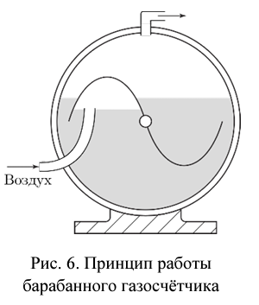

# **4) Результаты измерений и обработка данных**



Построим график зависимости давления от времени расхода 1 литра

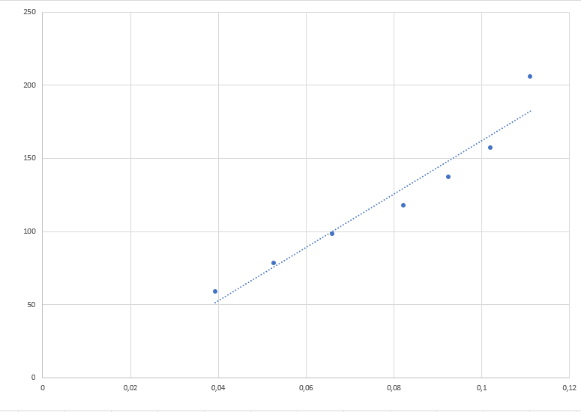

Коэффициент наклона графика равен k = 1830,1 Па * с/ м3

Попробуем найти вязкость воздуха по формуле:

Получаем вязкость = 0.0000156 Па * с.

Из графика видно, что режим переходит в турбулентный при Q = 90 * 10-6 м3/c

Отсюда найдем число Рейнольдса по формуле

Re = 1020 – что является достаточно точным значением Re критического, так как при критическом значение в течении начнутся переходные процессы.



Проделаем тоже самое для трубки в турбулентном режиме

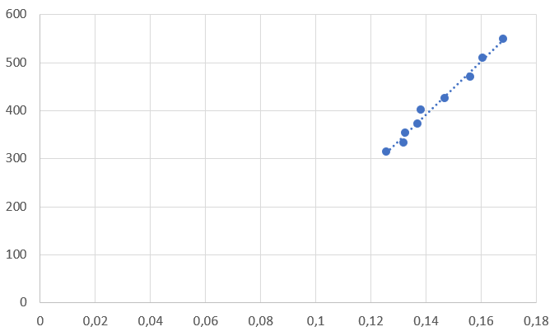

Здесь уже угловой коэффициент равен k = 5537 Па * с/ м3

Отсюда снова найдем вязкость по формуле Пуазйеля:

Вязкость = 0.000047 Па * с

Найдем число Рейнольдса:

Отсюда получаем Re = 2941 – это число и соответствует турбулентному режиму в трубке манометра. Значит граница (Re критическое) была определена нами правильно

Аналогические вычисления для трубки большего диаметра:

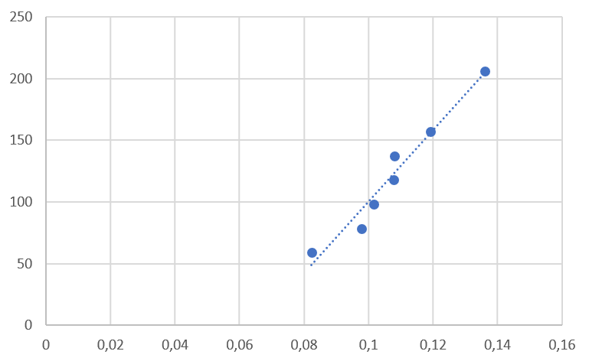

k = 2895,8 Па * с/ м3

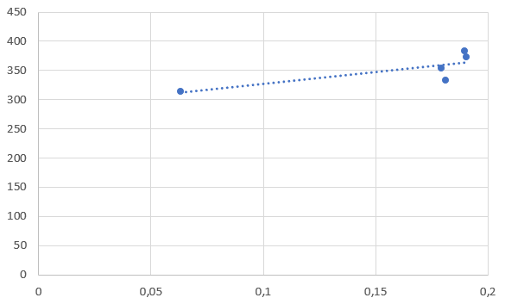

k = 405,88 Па * с/ м3

!Тут чувствительности манометра не хватает на установленной длине! Поэтому и настолько большая погрешность и кучность точек возле крит. Значения.

# **5) Заключение**

При выполнении работы необходимо учитывать точность измерительных приборов, так как их недостаточная чувствительность может привести к появлению больших погрешностей. В работе была экспериментально установлена динамическая вязкость воздуха - 0.0000156 Па * с, что является достаточно точной оценкой.